자기소개 글 : 도시 건물 에너지 모델(UBEM) 기반의 도시 단위 에너지 사용량 예측 연구를 수행하고 있으며, 대리모델 기반 연산 효율화와 웹 기반 도시 에너지 플랫폼 구현에 관심이 있습니다

연구소개(가능하다면 사진과 함께)
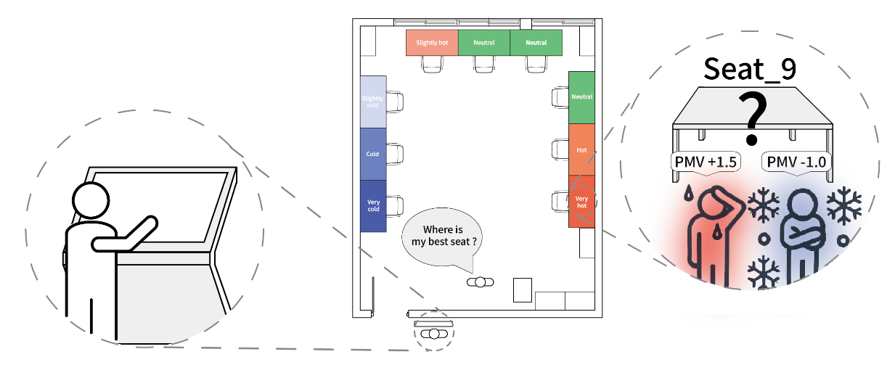
연구 제목 : 열적 특성 기반의 개인 맞춤형 좌석 선택 시스템 제안

연구 배경 : 현재 대부분의 좌석 배치 시스템은 좌석 간 온열환경의 차이를 반영하지 못해 개인의 열적 쾌적성을 고려하지 못하는 한계가 존재합니다. 이를 개선하기 위해 대표적인 열적 쾌적성 지표인 PMV가 활용되고 있으나, 기존 PMV는 대사율 지표인 MET를 표준화하여 사용함으로써 개인별 열적 특성 차이를 충분히 반영하지 못하고 있습니다.

연구목표 : 개인별 MET를 산정하여 PMV를 개인화하고, 이를 기반으로 맞춤형 좌석 선택 시스템 제안합니다.

Keywords :Predicted Mean Vote, Vitual sensing, Metabolic Rate, Thermal Comfort, Personalized Seat Reservation

TOOLS : Python, vitual sensing

